« Pour ce qui est de l’avenir, il ne s’agit pas de le prévoir mais de le rendre possible »
Antoine de Saint-Exupéry

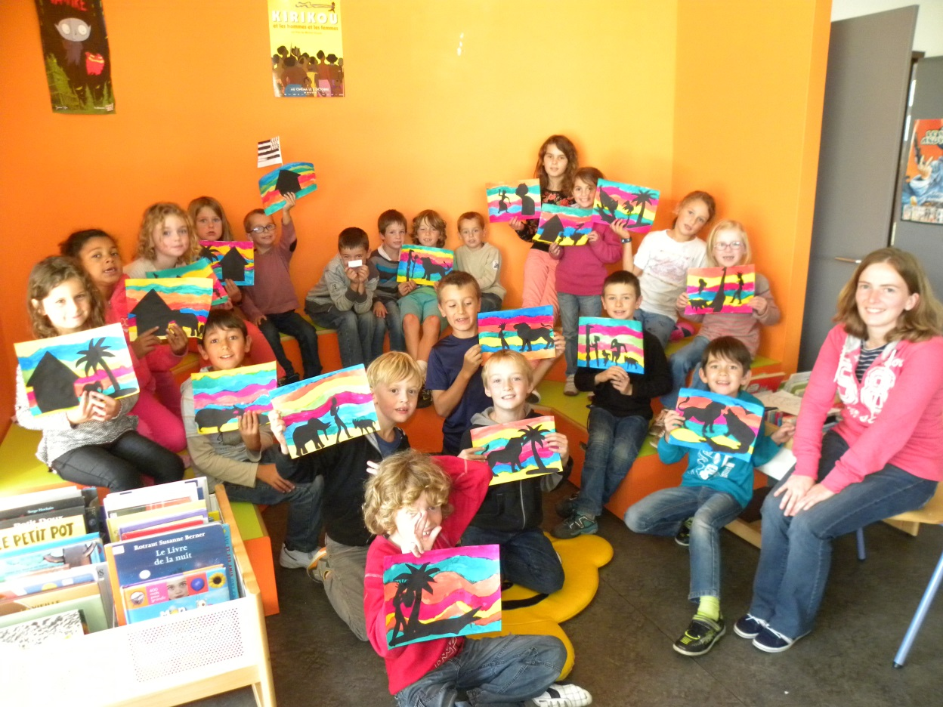
Atelier TAP « Voyage à travers les livres » Ecole de Laurenan
Meilleurs vœux
2015

Madame Valérie POILÂNE-TABART, Maire,
le Conseil Municipal de Laurenan vous présentent leurs meilleurs vœux pour 2015.

